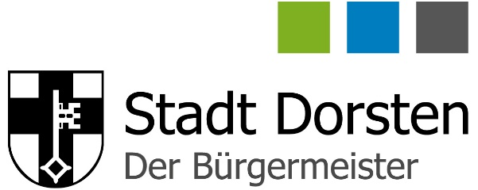

Pressedienst
20.07.2026

Wirtschaftswege

Stadt Dorsten ordnet die Zukunft der Wirtschaftswege in einem umfassenden Konzept neu. Online-Bürgerbeteiligung vom 20. Juli bis 30. August 2026 soll Hinweise liefern.

Die Stadt Dorsten erarbeitet derzeit in Zusammenarbeit mit der Ge-Komm GmbH (Gesellschaft für kommunale Infrastruktur) aus dem Osnabrücker Land ein ländliches Wegenetzkonzept zur Stärkung des kommunalen Außenbereichs. Ziel ist es, in der Stadt Dorsten unter Einbeziehung der örtlichen Akteure ein zukunftsfähiges und bedarfsgerechtes Wirtschaftswegenetz zu planen. Damit sollen zugleich Handlungsoptionen für Investitionsentscheidungen und für die dauerhafte Unterhaltung der Wege aufgezeigt werden. Über eine Online-Plattform bittet die Stadt nun vom 20. Juli bis 30. August 2026 interessierte Bürgerinnen und Bürger um Beteiligung.
In einem ersten Schritt wurde in den vergangenen Monaten ein Konzept-Entwurf als Diskussionsgrundlage erarbeitet. Dazu wurden sämtliche öffentlichen und privaten Wege entsprechend ihrer Bedeutung und Funktion kategorisiert:
- Welche Wege und Brückenbauwerke sind für die Stadt unverzichtbar und haben eine hohe Priorität?
- Welche Wege könnten im Standard gesenkt, ökologisch aufgewertet oder sogar gänzlich aufgegeben werden?
- Welche Wege sind für die Allgemeinheit entbehrlich und könnten einzelnen Interessenten oder Nutzergruppen zur Verfügung gestellt werden?

Die erarbeiteten Zwischenergebnisse sollen in den kommenden Wochen gemeinsam mit der interessierten Öffentlichkeit weiterentwickelt werden.
Die Beteiligung der Bürgerschaft zum Wirtschaftswegekonzept erfolgt über das Bürgerdialogportal www.wirtschaftswegekonzept.de. Die Stadt Dorsten und die Ge-Komm GmbH freuen sich über rege Teilnahme an der Bürgerbeteiligung zum Wirtschaftswegekonzept.

Anleitung zur Teilnahme an der Bürgerbeteiligung zum Wirtschaftswegekonzept:
Zur Teilnahme rufen Sie bitte die Seite auf und wählen den Button „Bürgerdialog-Portal“.
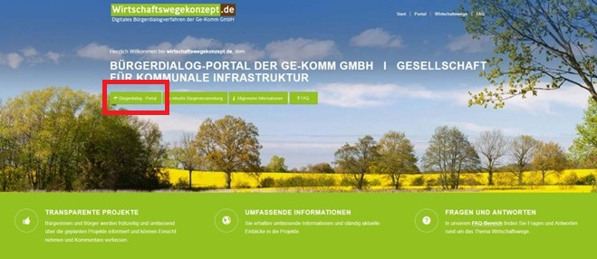
Vorab ist eine einmalige Registrierung notwendig. Anschließend kann der Button „Login“ genutzt werden, um das Projekt im nächsten Schritt aufzurufen.
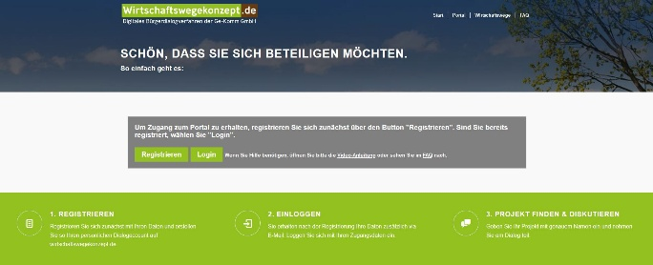
Sie gelangen nach erfolgter Registrierung und Anmeldung über die Eingabe des Stadtnamens „Dorsten“ zum Projekt:
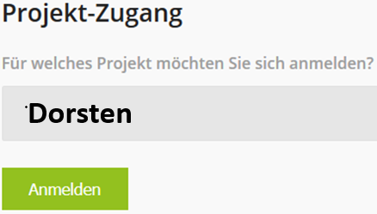
Eine Kartenansicht lässt sich dann in einem neuen Fenster aufrufen.
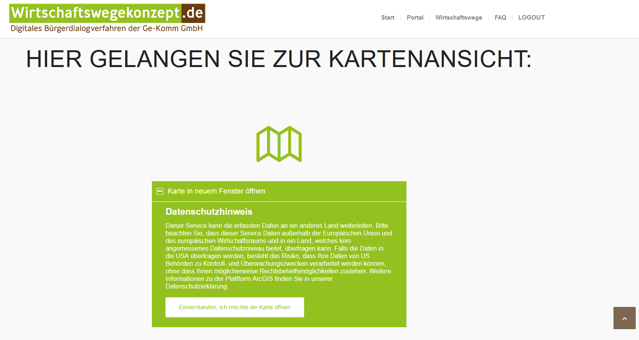
Zur Nutzung der Karte hat die Ge-Komm GmbH die Informationen in Form von Erklärvideos zusammengestellt. Über den Button „FAQ“ lassen sich die Videos abrufen.
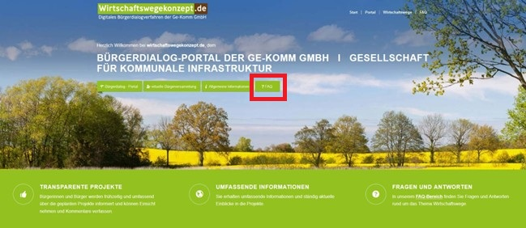
Zur Eingabe eines Kommentars kann dann das Kommentarformular genutzt werden. Für die richtige Zuordnung ist die Angabe einer Wegenummer erforderlich. Diese fünfstellige Nummer finden Sie, wenn Sie den betreffenden Weg in der Kartenansicht mit dem Mauszeiger anklicken. Es erscheint ein Infofeld, in dem oben die Wegenummer ersichtlich ist.
